芦屋市消防本部 ＦＡＸ ３８－２０３１
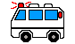
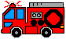  ○火事です。 | ○救急です。  ○救助です。
★何が燃えていますか？  ○自宅 ○となり ○近所  ・部屋 ・台所 ・風呂  ・煙が出ている。  ( )  ○車  ○その他( ) | ★どうしましたか？  ○意識がない。  ○呼吸していない。  ○痛い。 ○苦しい。  ○出血 ○骨折  ○その他( )
具合の悪いところを○でかこんでください。
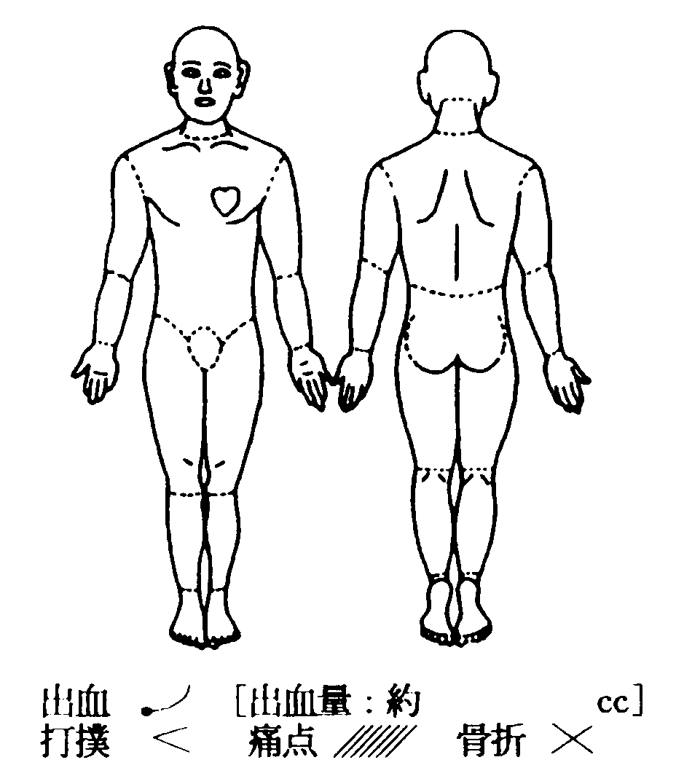

★逃げ遅れはいますか？
○いない ○いる( 人)
○わからない

★ケガ人はいますか？
○いない ○いる( 人)
○わからない
★あらかじめ記入しておいてください。
マンション名( )
★あなたの住所・ 町 番 号 号室

★あなたの氏名・ ( 歳)

★電 話 番 号 ・ － －

★か か り 付 け 病 院( 病院) ＴＥＬ － －

★既往歴(持病)・

★手 話 通 訳 ・○必要です。 ○いりません。
続柄・名前
★家族等連絡先・( )ＴＥＬ ‐ ‐
●消防がＦＡＸを受信したら，あなたへ確認の ＦＡＸを返信します。
●火災などで危険な場合は，安全な場所に避難してください。

